Moja domowość
Czym dla mnie jest domowość? Domowość mieszkania przejawia się tym, że czuję się w nim komfortowo i bezpiecznie. Dom powinien zapewnić mi również prywatność i być miejscem wykonywania różnych rytuałów. Tak jak pisał Witold Rybczyński muszę otaczać swoją przestrzeń różnymi przedmiotami, które mają w większym lub mniejszym stopniu jakieś znaczenie. W końcu z samym miejscem zamieszkania musi wiązać się jakaś historia, żebym mógł to miejsce nazwać domem. Moje zamieszkiwanie dzieli się na dwa miejsca. Wynajmowane mieszkanie w Warszawie, w którym mieszkam już od roku, oraz dom rodzinny w Toruniu, do którego przyjeżdżam od czasu do czasu. Przeważnie zjawiam się tam co dwa lub trzy tygodnie. Początkowo czułem się obco w nowym mieszkaniu, nie traktowałem go jako miejsca zamieszkania tylko bardziej jak hotel. Przejściowy pokój z którego i tak się wyniosę po krótkim czasie. Nie potrafiłem zaakceptować faktu, że nie przebywam już w domu, w którym się wychowałem. Po roku mieszkania w Warszawie jestem już oswojony z nową przestrzenią, przeniosłem stare nawyki do nowego mieszkania, jednak wciąż nie nazwałbym tego miejsca domem. W przeciwieństwie do mieszkania w Toruniu, w którym spędziłem dwadzieścia lat życia, z mieszkaniem w Warszawie nie wiąże się żadna konkretna historia. Oczywiście jest to miejsce historyczne bez wątpienia – pierwsze miejsce zamieszkania po wyprowadzce od rodziców, ale to właśnie w domu w Toruniu rozgrywały się prawie wszystkie znaczące rozdziały mojego życia. Domowości warszawskiemu mieszkaniu ujmuje fakt, że jest ono faktycznie przejściowe. Będę w nim mieszkał przez kolejny rok, ale nie widzę dłuższej perspektywy zamieszkiwania go. Dopóki nie znajdę mieszkania, w którym wiem, że mógłbym osiąść na stałe, ciężko mi będzie nazwać to miejsce domem. Przywykłem również do mieszkania z rodziną, dlatego fakt współzamieszkiwania domu z rodzicami zwiększał poczucie domowości, w nowym mieszkaniu mieszkam z moim kolegą, nie widujemy się jednak często w trakcie dnia gdyż każdy z nas ma inne godziny pracy i nauki.
Moja jaskinia
Oczywiście nie posiadam, żadnego swojego garażu, czy komórki piwnicznej, którą mógłbym określić tym mianem ale za taką męską jaskinię uznaję swój pokój. Traktuję to miejsce jako przestrzeń bardzo prywatną. Oczywiście nie mam problemu z tym, by ktoś przebywał w moim pokoju, staram się jednak przyjmować gości w salonie. Mój pokój jest miejscem, w którym staram się oddać swoje zainteresowania, poprzez konkretne udekorowanie lub przetrzymywanie przedmiotów, które mają dla mnie szczególną wartość. Nie przechowuję w nim co prawda narzędzi, czy dzieł mojego „majsterkowania”, gdyż się tym nie zajmuję. Przedmioty materialne, które w jakiś sposób oddają cechy mojego charakteru są dla mnie szczególnie ważne, podnoszą komfort funkcjonowania w pokoju oraz sprawiają, że czuję że przestrzeń pokoju jest przeze mnie bardziej wcielona. Interesuję się głównie architekturą i historią oraz kulturą Europy środkowo – wschodniej, dlatego przedmioty dotyczące tej tematyki są ważnymi elementami mojego pokoju i pewnego rodzaju symbolami. Warto dodać, że w większości te przedmioty posiadają swoją historię, większą niż zamówienie ich z internetowego sklepu. Pierwszym przykładem są plakaty, zarówno w Warszawie jak i w Toruniu staram się dekorować ściany plakatami.
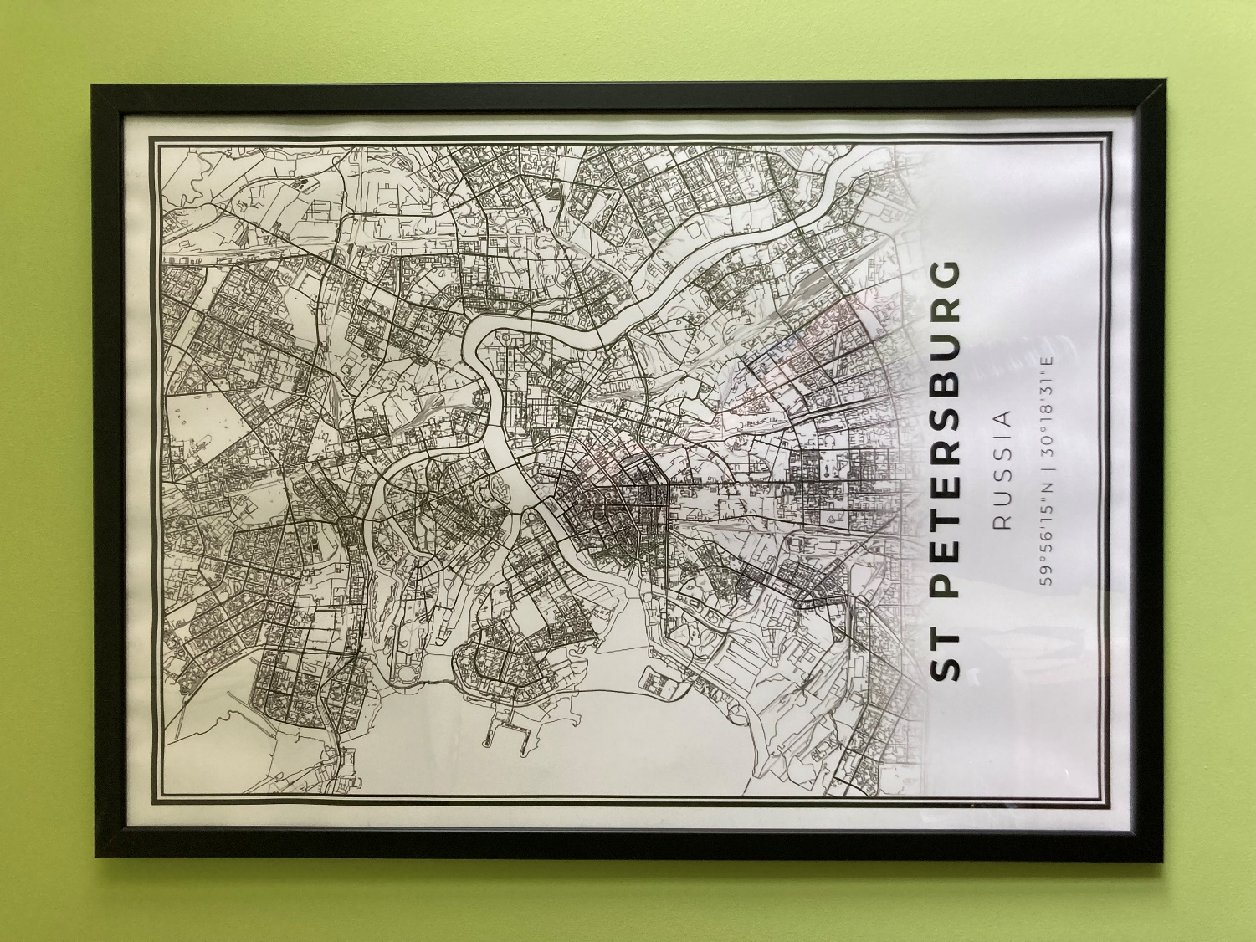
Każdy z plakatów, oprócz wartości estetycznej i bycia atrybutem moich zainteresowań posiada pewną historię, która podwyższa jego znaczenie i „uprywatnia” przestrzeń mojego pokoju. Plakat z pierwszej fotografii znajduje się w moim pokoju w Toruniu, natomiast drugi w Warszawie.
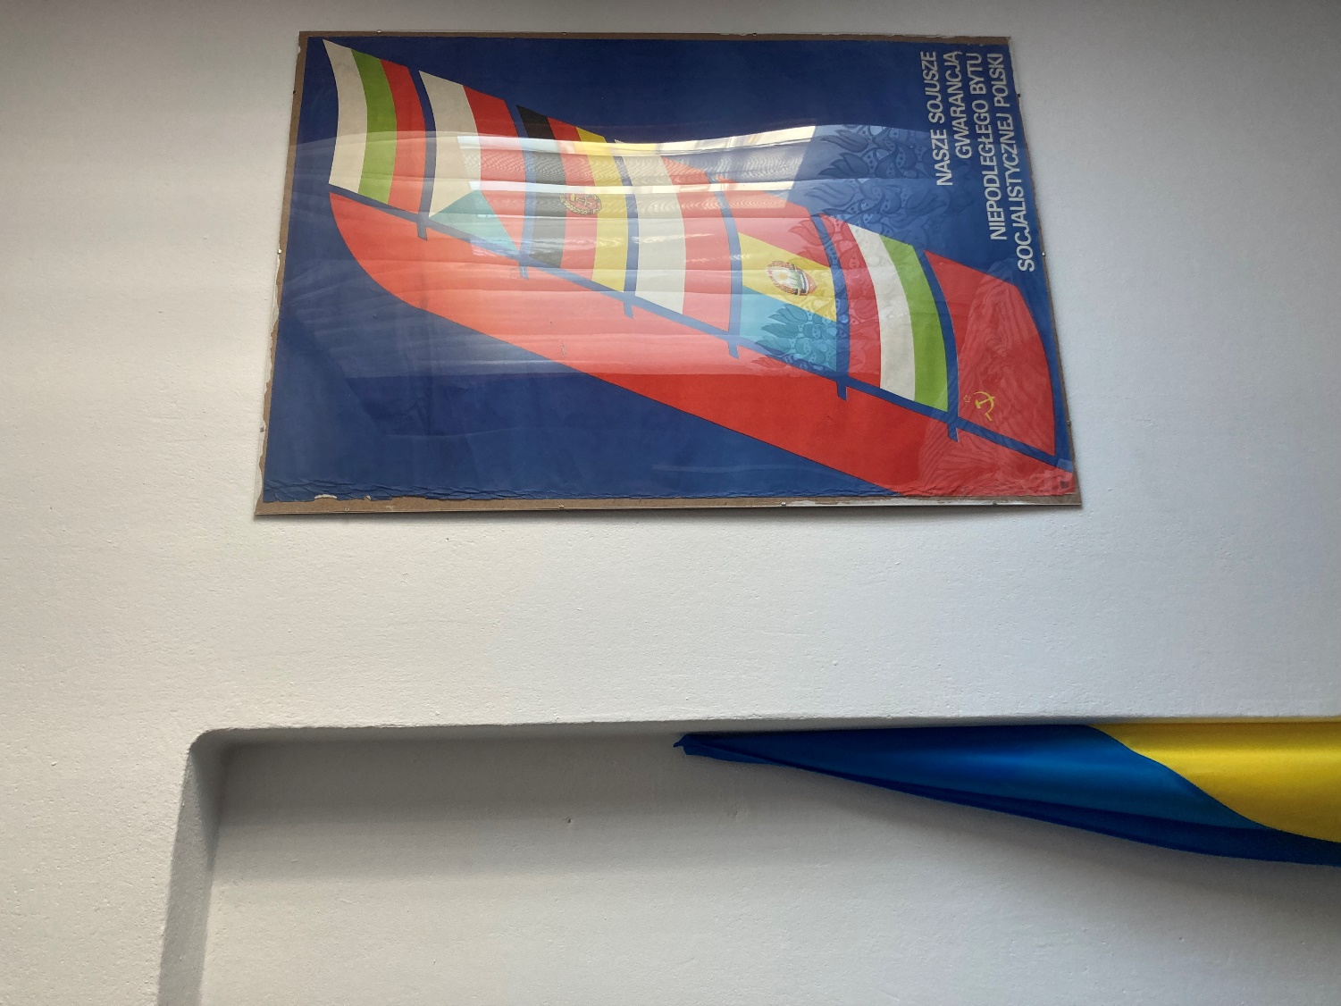
Kolejnym ważnym elementem mojej „jaskini” są książki. Co prawda nie przetransportowałem jeszcze wszystkich z Torunia do Warszawy, ale powoli buduję sobie nową biblioteczkę na mojej niedużej półce. Podobnie jak w przypadku plakatów, książki związane są z moim zainteresowaniem tematem architektury i urbanistyki. Są one albo prezentami od bliskich, albo zostały kupione na wydarzeniach również taktujących o tematyce przestrzeni miejskiej. Staram się czyścić półkę relatywnie często z innych zalegających przedmiotów, żeby książki mogły być wyeksponowane i żeby nic nie odwracało od nich oczu (moich lub ewentualnych gości).
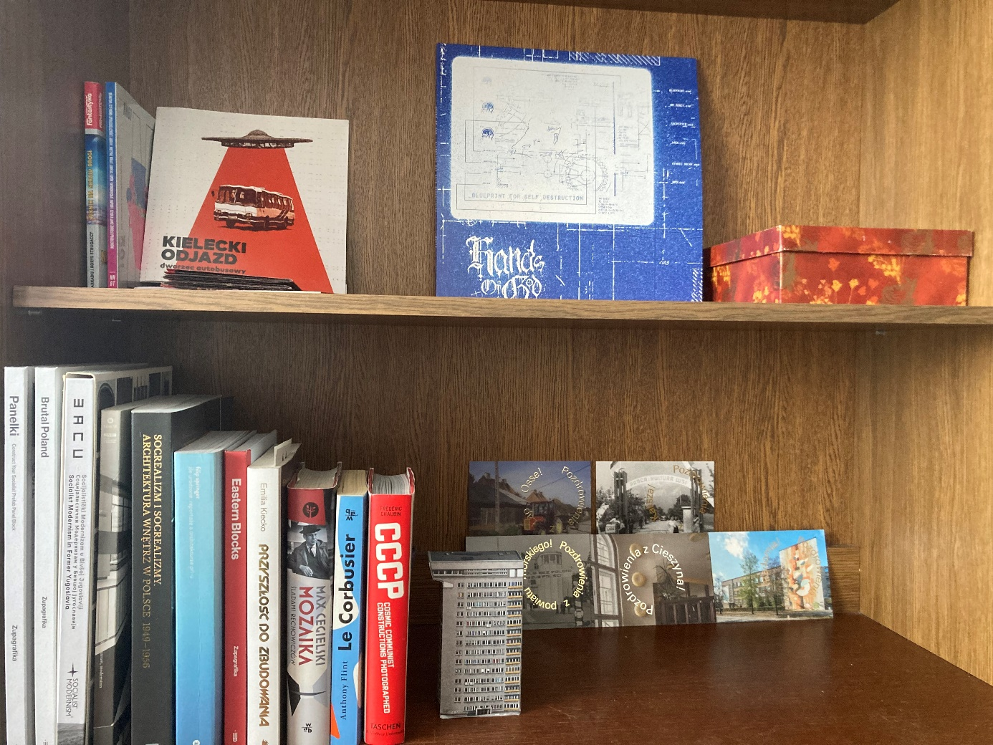
Obok książek postawiłem makietę mojego ulubionego warszawskiego wieżowca, tak zwanego „młotka” z ulicy Smolnej. Podobną makietę posiadam w pokoju w Toruniu, jest to projekt wieżowca z wrocławskiego placu grunwaldzkiego.
Tak jak wcześniej wspominałem, staram się sprawić by przestrzeń w której funkcjonuję była w pewnym stopniu połączona ze mną. Dlatego staram się uwydatniać akcenty, z którymi wiążę pozytywne wspomnienia. Kolejnym tego przykładem jest zawieszona na drzwiach tabliczka, którą znaleźliśmy z moimi znajomymi po jednym z koncertów na Żoliborzu, był to dla nas bardzo pozytywny czas dlatego zdecydowałem się wziąć ją ze sobą do domu i powiesić tak, by widzieć ją wchodząc do swojego pokoju.
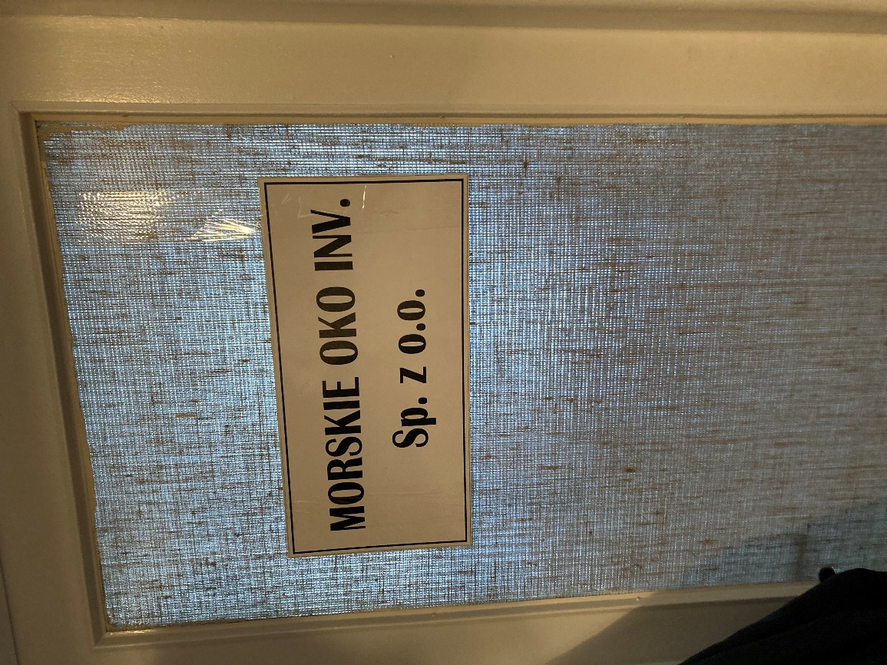
Mój pokój jest też miejscem moich rytuałów. Każde przyjście do domu po powrocie z uczelni czy z pracy zaczyna się wejściem do pokoju i „wyładowaniem” wszystkich moich przedmiotów, które akurat mam ze sobą, dopiero potem mogę odświeżyć się czy zjeść. Warto dodać, że wszystkie posiłki też spożywam w swoim pokoju, za zamkniętymi drzwiami. Dodatkowo staram się oglądać jakiś film czy materiał prasowy do posiłku, stało się to jednym z moich rytuałów. By zapewnić sobie odosobnienie od świata zewnętrznego drzwi do mojego pokoju są praktycznie cały czas zamknięte, nawet gdy w mieszkaniu nie ma mojego współlokatora. Daje mi to poczucie prywatności i pozwala skupić się na wykonywanych czynnościach. Przyznam, że gdy ktoś jest w mieszkaniu, nie potrafiłbym funkcjonować przy otwartych drzwiach, niezależnie od tego czy w danym momencie pracuję czy relaksuję się. Jeff Browitt w swoim tekście pisał, że ważnym elementem męskiej jaskini jest również spożycie alkoholu w wolnej chwili, ze znajomymi. W moim pokoju również znajduje się barek, w którym przechowuję różne butelki z alkoholem, którymi mogę poczęstować swoich gości gdy mnie odwiedzają. Co prawda konsumpcja zazwyczaj odbywa się w salonie o czym wspomnę w następnej części tekstu. Muszę przyznać, że bez tych elementów czułbym się niekomfortowo w swoim pokoju i nie odbierałbym go jako moje własne miejsce. Jeszcze jednym kluczowym elementem wprowadzającym pewnego rodzaju swojskość do mojego pokoju są rośliny.
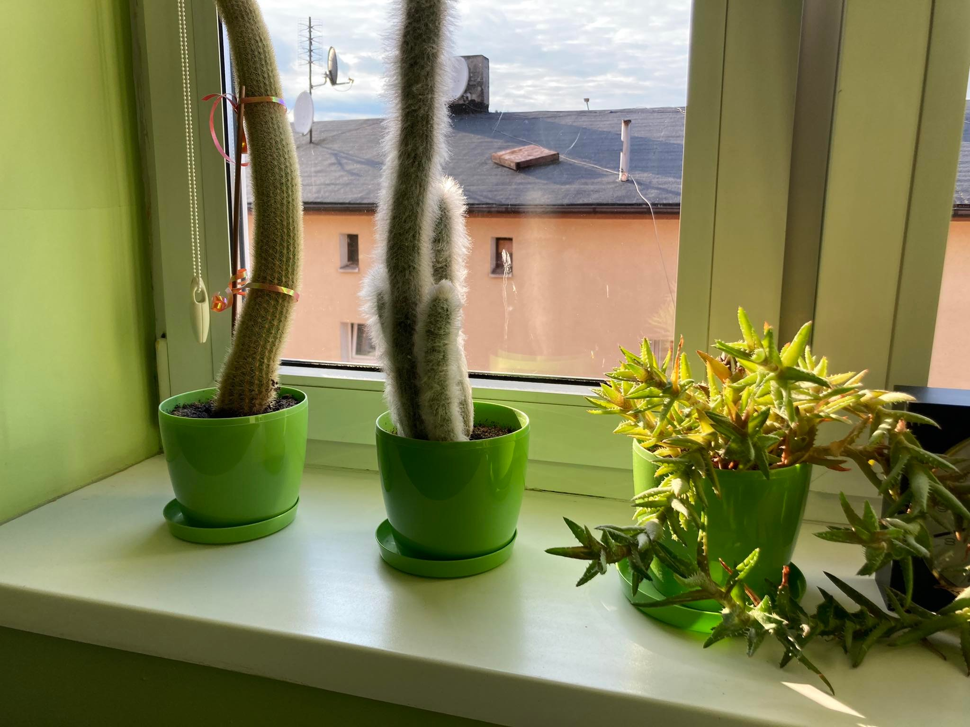
Lubię pielęgnować kaktusy, w Toruniu rosną już sześć lat. Niestety w swoim warszawskim pokoju nie mam miejsca na ani jedną roślinę. Parapet jest zbyt wąski, a na półce nie może zostać postawiona doniczka z racji na to, że wydzielam przestrzeń dla konkretnych przedmiotów, a półka jest miejscem dla książek. Postawienie tam rośliny mogłoby w pewnym sensie zaburzyć przestrzeń, którą zaprojektowałem.
Przyzwyczajenia i praktyki
Pomimo przeprowadzenia się do innego miejsca zamieszkania i nie odczuwania pełnego komfortu przebywania w nowym mieszkaniu, zauważyłem, że prawie wszystkie wcielone przeze mnie schematy działań w domu zostały takie same. W poprzedniej części wspominałem o przyjmowaniu gości. W moim rodzinnym domu rodzice zawsze przyjmowali gości w salonie. Czas spędzany z odwiedzającą nas rodziną czy znajomymi zawsze miał charakter przebywania przy dużym stole w salonie. Przejąłem te praktykę od moich rodziców i swoich gości również przyjmowałem w salonie, działo się to w Toruniu ale dzieje się to również w Warszawie. Traktuję salon jako miejsce reprezentacyjne i mniej prywatne niż pokoje sypialne co sprawia, że chętniej spędzam w nich czas z innymi ludźmi. Ja, lub rodzice jak gospodarze obsługujemy gości, oni siedzą i czekają, a my przygotowujemy picie i jedzenie. Można powiedzieć, że gości przyjmujemy wedle typu „tradycje w dobrym stylu” Dlatego gdy, w moim warszawskim mieszkaniu odwiedzają mnie moi znajomi, goszczę ich w salonie pomimo faktu, że mój barek znajduje się w moim pokoju. Wybór napoju i jego zaserwowanie odbywa się u mnie, następnie przechodzi się do salonu gdzie można usiąść.
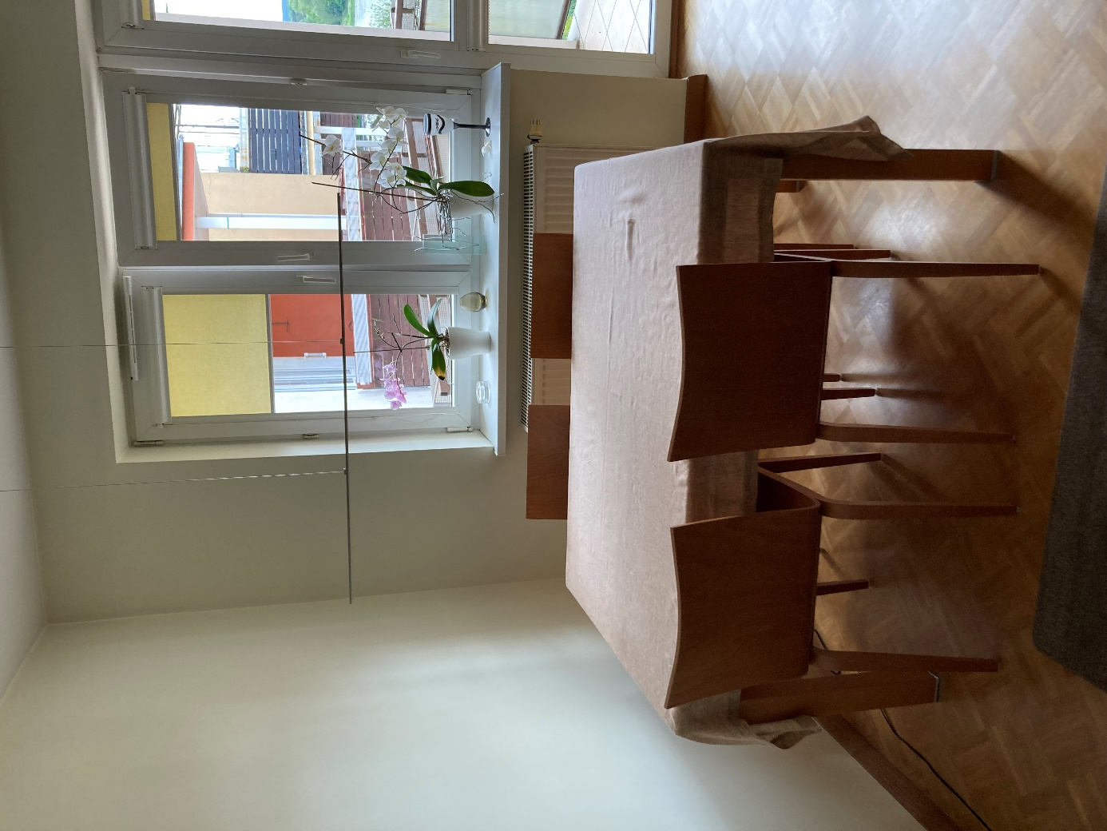
Jednym z moich rytuałów po przyjściu do mieszkania z uczelni lub pracy jest, najpierw zamknięcie drzwi na klucz, następnie wyjście na balkon by zapalić. W tym momencie czuję, że wróciłem do domu i mogę odpocząć po dniu – ten rytuał przyniosłem ze sobą z Torunia. Są jednak zachowania, które wykształciłem dopiero po przeprowadzce. Jednym z nich jest spanie przy zamkniętych drzwiach od mojego pokoju. W domu rodzinnym otwierałem drzwi od pokoju na noc by był lepszy przepływ powietrza. W Warszawie natomiast śpię przy drzwiach zamkniętych. Możliwe, że jest to podyktowane tym, że mieszkam ze swoim znajomym, a nie z rodzicami z którymi miałem jednak inne relacje niż z kolegą. Jest to jednak jeden z tych zwyczajów, którego sam jeszcze w pełnym stopniu nie zrozumiałem, stał się mimo tego rutyną.
Elementy historyczne w moim domu
W moim rodzinnym domu dużą wagę przykłada się do tradycji. Rodzinne historie są pielęgnowane i staramy się by nie zostały zapomniane. Rodzinne tradycje i historie są kolejnym czynnikiem tworzącym dla mnie poczucie domowości. Jedną z praktyk pielęgnacji historii w moim domu rodzinnym jest siadanie przy stole z rodzicami i oglądanie fotografii, tych z mojego dzieciństwa i tych z życia naszych przodków. Ciekawe jest to, że artefakty historyczne, które posiadamy sięgają nawet do XIX wieku.
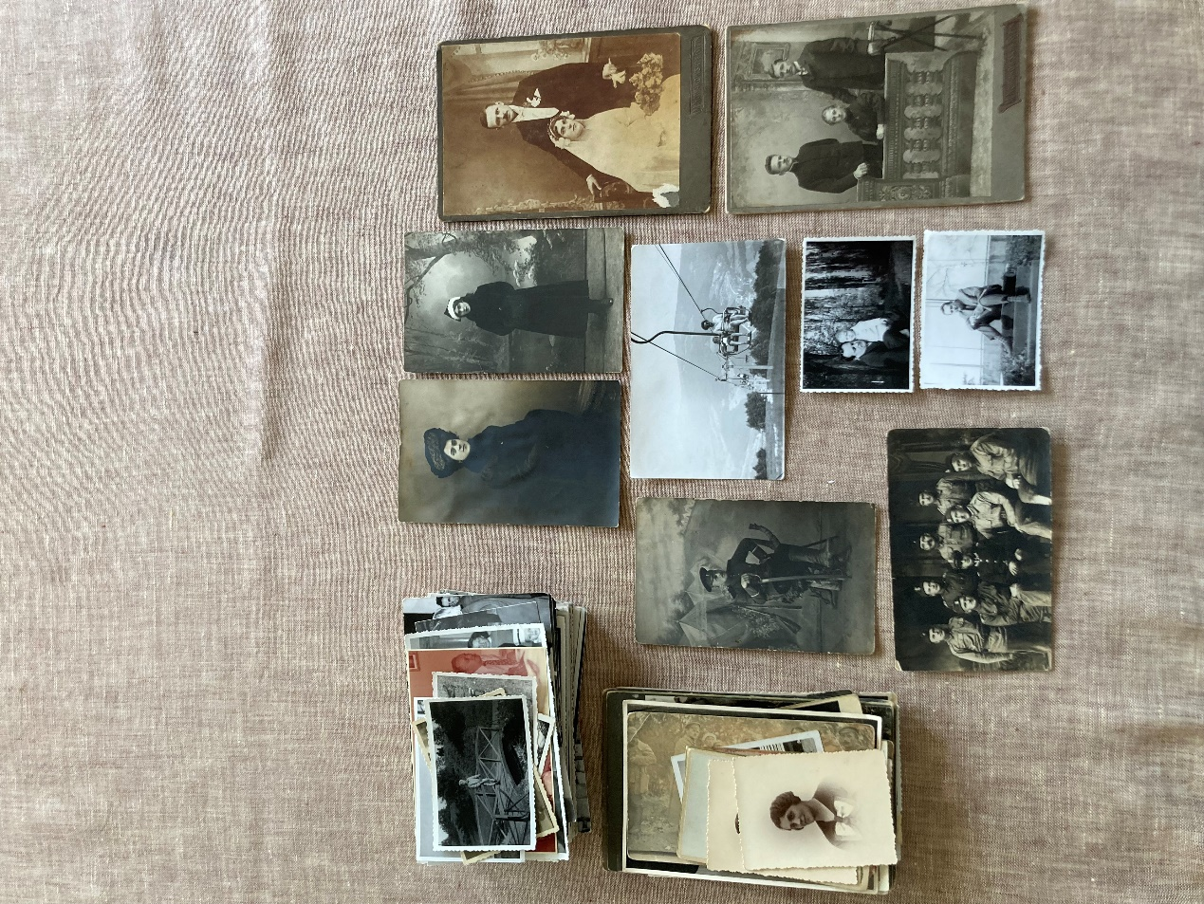
Przeglądanie fotografii i rozmowa na temat przeszłości naszej i naszej rodziny stało się rytualną czynnością, wykonywaną cyklicznie ale bez konkretnej częstotliwości – gdy nadarzy się okazja. Warto jednak zaznaczyć, że zdjęcia te nie są wyeksponowane, a trzymane w pojemnikach co ma na celu utrzymanie ich w jak najlepszej jakości i uchronienie ich od ewentualnego zniszczenia. Mamy jednak w domu przedmioty, które nie pełnią jedynie roli historycznych artefaktów, ale są też wcielone do prawie-codziennego użytkowania. Jest to na przykład rosyjska zastawa herbaciana (w skład której wchodzą też srebrne łyżeczki) pochodząca z początku XIX wieku. Była ona prezentem ślubnym moich pradziadków.
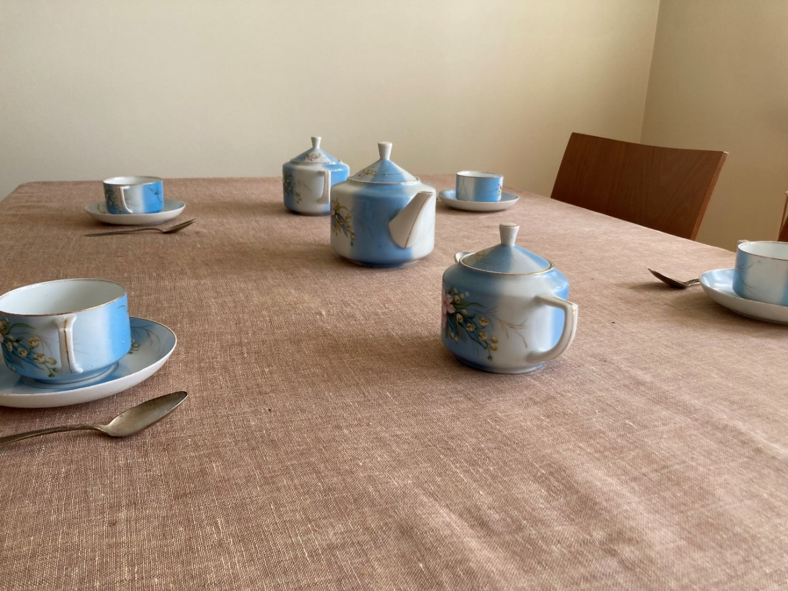
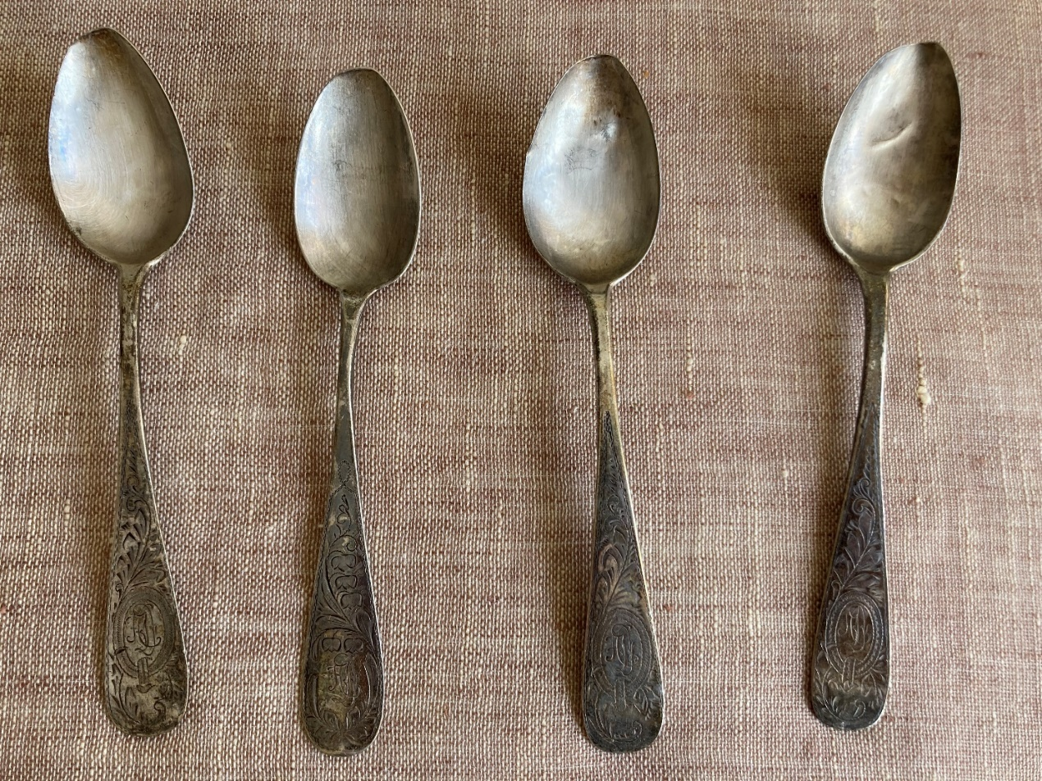
Zastawy używamy by przyjąć gości herbatą lub gdy zdarza się nam rodzinna kolacja (oczywiście nie podajemy łyżeczek z racji na ich kiepski stan techniczny). W moim odczuciu jest to bardzo wartościowa praktyka, która pozwala na zbliżony kontakt z naszą historią i kultywowanie pewnych rodzinnych tradycji co uważam za bardzo ważne.

Miłosz Janczarski

Bibliografia:
- Browitt Jeff., The garage as vernacular museum: Reading contemporary masculinity through ‘man caves’, 2017
- Kaufmann Jean-Claude., Ego. Socjologia jednostki, 2004
- Rybczyński Witold., Dom. Krótka historia idei, Marabut: Volumen, Gdańsk, Warszawa 1996
- Skowrońska Marta,. Dynamika i zróżnicowanie praktyk przyjmowania gości na przykładzie poznańskiej klasy średniej, Miscellanea Anthropologica et Sociologica 2018, 19(4): 11–32

Rybczyński Witold., Dom. Krótka historia idei, Marabut: Volumen, Gdańsk, Warszawa 1996
Browitt Jeff., The garage as vernacular museum: Reading contemporary masculinity through ‘man caves’, 2017
Plakat z mapą techniczną Petersburga jest prezentem od znajomej, która wiedziała, że interesuje się zagadnieniami urbanistyki
Plakat z lat 70, znaleziony w jednym z praskich antykwariatów. Jest on dla mnie szczególnie ważny, ponieważ stanowi też wartość historyczną i aktualnie jestem w procesie szukania materiałów archiwalnych, które mogłyby mi powiedzieć więcej o przyczynie jego wydania i projektancie
Skowrońska Marta,. Dynamika i zróżnicowanie praktyk przyjmowania gości na przykładzie poznańskiej klasy średniej, Miscellanea Anthropologica et Sociologica 2018, 19(4): 11–32
Rozkładany stół w salonie, dom rodzinny w Toruniu
Część olbrzymiej kolekcji fotografii rodzinnych mojego ojca, pokazane zdjęcia pochodzą z lat 60 i 70 ubiegłego wieku i przedstawiają dzieciństwo mojego taty, część przedstawia jego rodzinę – przykładowo mojego pradziadka w oficerskim mundurze armii carskiej.

